图 书 推 荐

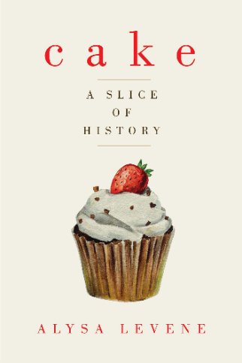
中文书名：《蛋糕:历史的滋味》
英文书名：CAKE: A SLICE OF HISTORY
作 者：Alysa Levene
出 版 社：Pegasus Books
代理公司：FBA/ANA/Lauren Li
出版时间：2016年4月
代理地区：中国大陆、台湾
页 数：336页
审读资料：电子稿
类 型：大众文化
版权已授：2018年授权四川人民出版社，版权已回归

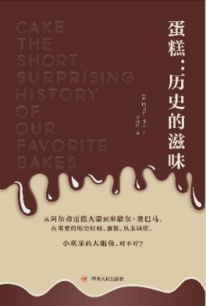
中简本出版记录
书 名：《蛋糕：历史的滋味》
作 者：（美）阿丽萨·列文
出版社：四川人民出版社
译 者：周劲松
出版年：2018年6月
页 数：364页
定 价: 48元
装 帧：平装

内容简介：

蛋糕可以唤起人们对家的思念，可以抚慰悲伤的心灵，可以庆祝婴儿出生，也可以恭祝爱情。蛋糕唤醒过往追思、引起身份认同，也是“美味”的代名词！

那是公元878年，英格兰南部的一个小村庄，一名男子来到当地农户家中寻求庇护。令村民惊讶的是，这个男子不是什么过路的流浪汉，而是盎格鲁-撒克逊人的领主，威塞克斯国王阿尔弗雷德。彼时，丹麦海盗在英格兰土地上四处劫掠，一名村妇很乐意把国王藏在家中，不让那些丹麦人发现。但她请国王帮忙照看烤箱，里面正烤着的蛋糕。阿尔弗雷德全神贯注于思考如何重夺王国，以至于蛋糕烤到燃烧起来。这件轶事在英格兰民间流传至今。

故事开场看似不怎么光彩，不过世界历史上，阿尔弗雷德成功夺回了自己在的地位，世界文化中，不名一文的村民蛋糕也跃上舞台。阿丽萨·列文（Alysa Levene）对蛋糕的研究贯彻古今，从水果蛋糕到磅蛋糕，从生日蛋糕到天使蛋糕，再到竞赛类烘焙电视节目，以及现代人对杏仁饼和杯形蛋糕的痴迷。

作者不仅向我们展示了蛋糕这一美味的甜食，还思考了庆蛋糕是如何以及为何会成为庆祝场合的首选。蛋糕反映了文化差异，包括女性家庭角色的变化、全球贸易的扩大，甚至是工业技术的进步。《蛋糕：历史的滋味》读来轻松有趣，有望成为一场历史文化遗产的诙谐盛宴。

作者简介：

阿丽萨·列文（Alysa Levene），在剑桥大学取得博士学位，职业历史学家，并在牛津布鲁克斯大学任教。她之前的主要研究方向为18、19世纪儿童健康和福利的历史，后来进一步扩展针对食物史的兴趣。

《蛋糕：历史的滋味》

目录
前言/001

印度藏茴香 Ajowan /001
多香果 Allspice / 004
生杧果粉Amchur /01□
白芷Angelica /015
茴芹Anise /018
胭脂树红 Annatto /0□0
阿魏 Asafoetida / 0□5
水杨梅 Avens / 030
黑胡椒 Black Pepper / 03□
蓝胡卢巴 Blue Fenugreek / 044
菖蒲 Calamus / 047
葛缕子 Caraway / 049
小豆蔻 Cardamom / 056
角豆树 Carob / 06□
桂皮 Cassia / 065
芹菜籽 Celery Seed / 067
辣椒 Chilli Pepper / 071
肉桂 Cinnamon / 083
丁香 Cloves / 094
芫荽 Coriander / 105
荜澄茄 Cubeb / 109
孜然芹 Cumin / 111
咖喱叶 Curry Leaf / 115
莳萝 Dill / 118
茴香 Fennel / 1□0
胡卢巴 Fenugreek / 1□6
高良姜 Galangal / 131
姜 Ginger / 137
摩洛哥豆蔻 Grains of Paradise / 148
非洲胡椒 Grains of Selim / 154
辣根 Horseradish / 158
杜松 Juniper / 160
洋甘草 Liquorice / 165
荜拨 Long Pepper / 170
肉豆蔻干皮 Mace / 17□
马哈利 Mahlab / 174
乳香树脂 Mastic / 177
木乃伊粉 Mummia / 181
芥末 Mustard / 189
没药 Myrrh / 197
黑种草 Nigella / □04
肉豆蔻 Nutmeg / □09
鸢尾 Orris / □□4
辣椒粉 Paprika / □□6
粉红胡椒 Pink Peppercorns / □□9
罂粟籽 Poppy Seed / □31
苦木 Quassia / □37
藏红花 Saffron / □39
山椒 Sansho / □50
芝麻籽 Sesame Seed / □5□
罗盘草 Silphium / □59
匙叶甘松 Spikenard / □67
八角茴香 Star Anise / □69
漆树 Sumac / □73
四川花椒 Szechuan Pepper / □77
罗望子 Tamarind / □79
姜黄 Turmeric / □84
香草 Vanilla / □87
苦艾Wormwood / □95
片姜黄 Zedoary / 30□
混合香料索引 / 307
参考文献 / 333
致 谢 / 338

谢谢您的阅读！
请将反馈信息发至：李文浩（Lauren Li）
安德鲁·纳伯格联合国际有限公司北京代表处
北京市海淀区中关村大街甲59号中国人民大学文化大厦1705室
邮编：100872
电话：010-82449901
传真：010-82504200
Email：Lauren@nurnberg.com.cn
网址：http://www.nurnberg.com.cn
微博：http://weibo.com/nurnberg
豆瓣小站：http://site.douban.com/110577/
新浪微博：安德鲁纳伯格公司的微博_微博 (weibo.com)
微信订阅号：ANABJ2002

